参看文档：https://www.cnblogs.com/wangqiao170/p/9037021.html

# 基本使用

## 原理概述

定时器需要满足在一个页面，而且是在某个形式下页面（页面可能设计到内部切换，就是在这个框显示的时候我才会去执行定时器）

## 定时器使用

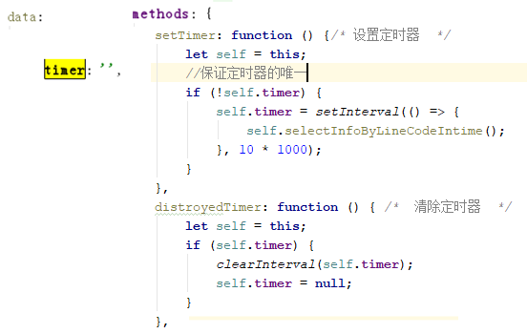

setTimer: **function** () {*/* 设置定时器 */* **let** self = **this**;  
 *//保证定时器的唯一* **if** (!self.**timer**) {  
 self.**timer** = *setInterval*(() => {  
 self.selectInfoByLineCodeIntime();  
 }, 10 * 1000);  
 }  
},  
distroyedTimer: **function** () { */* 清除定时器 */* **let** self = **this**;  
 **if** (self.**timer**) {  
 *clearInterval*(self.**timer**);  
 self.**timer** = **null**;  
 }  
},

## 启动(1个)

### 一般满足ajax后

启动：只有要显示那个框时候才启用

Create可能会调用，某一情况页面会调用

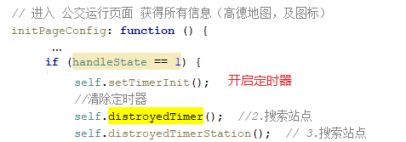

## 清除（4个）

### 进入页面

清除：1.进入本页面清除一下

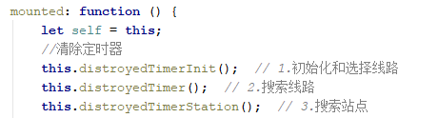

### 请求数据调用定时器完毕后

2.ajax方法掉完清一下

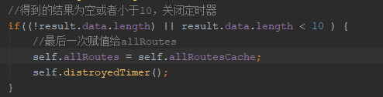

### 切换到其他页面逻辑

3.切换到其他内部页面逻辑清除一下



### 退出本页面

4.退出本页清除一下

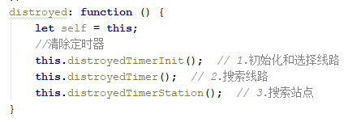

# 运用

## 基本运用

## 循环调用

在上面的启动和清除多一个停用

